Toros Üniversitesi
Sağlık Bilimleri Fakültesi

Beslenme ve Diyetetik Bölümü
FAALİYET RAPORU

2022-2023 Eğitim-Öğretim Yılı

[31.12.2023]

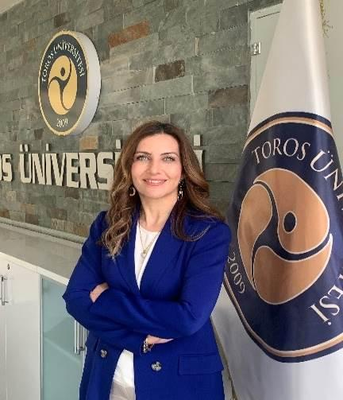
SUNUŞ

Toros Üniversitesi Sağlık Bilimleri Yüksekokulu bünyesinde 2016 yılında kurulan Beslenme ve Diyetetik Bölümü 2018-2019 Eğitim-Öğretim yılında ilk kez öğrenci alarak eğitim-öğretim faaliyetine başlamıştır. Sağlık Bilimleri Yüksekokulu 15.06.2020 tarihinde adı Sağlık Bilimleri Fakültesi olarak değiştirilmiş olup 2020-2021 eğitim-öğretim yılı itibariyle öğrenci almaya başlamıştır. Beslenme ve Diyetetik Bölümünden 2022 yılında ilk mezunlarını vermiştir.

Beslenme ve Diyetetik Bölümünün misyonu “Beslenme ve diyetetik alanında mesleki kurumsal bilgi ve yeterli donanıma sahip, güncel araştırma, teknoloji ve yeniliklere açık, edindiği bilgi ve becerileri bireysel ve toplumsal alana uygulayabilen, etik değerlere saygılı, farklı meslek grupları ile ekip çalışmalarında uyumlu, iletişim becerisi yüksek öğrenciler yetiştirmek” olarak belirlenmiştir.

Beslenme ve Diyetetik Bölümünün “Eğitim programının kalite ve ihtiyaçlara yanıt verme boyutunu iyileştirme” hedefi doğrultusunda, belirli ölçütler karşısında sağlanan eğitimin kalitesinin uygunluk durumunu tespit etmeye ve iyileştirmeye yönelik akademik program düzeyinde sürdürülen çalışmalar ile bu kapsamda bölümün kendi içinde gerçekleştirdiği değerlendirmeler, izleme ve iyileştirme süreçlerini kapsayan “Özdeğerlendirme Raporu” hazırlanmıştır. Öz Değerlendirme Raporu (ÖDR), program akreditasyonu için belirlenen ölçütleri kapsamaktadır. Bu çerçevede; programda yürütülen eğitim – öğretim faaliyetlerinin güvence altına alınması amacıyla gerekli olan yönetmelik veya esaslar, planlamalar ile mekanizmaların oluşturulmasına yönelik düzenlemeler yapılmış ve programa özgün uygulamalar geliştirilerek eğitim-öğretim faaliyetlerinin etkin bir şekilde yürütülmesinin sağlanması ile paydaşlar tarafından beklenen program amaçlarına ve çıktılarına ulaşılması hedeflenmiştir. Uygulamalardan alınan veriler sistematik olarak paydaşlarla birlikte değerlendirilerek gerekli iyileştirmeler yapılmaktadır.

2022-2023 Eğitim-Öğretim yılı Faaliyet Raporunun hazırlanmasında katkı sağlayan ve başarıyla uygulanmasında da destek olacaklarını düşündüğümüz akademik personelimize, öğrencilerimize ve diğer paydaşlarımıza teşekkürlerimi sunarım.

Doç. Dr. Betül Gülşen
Bölüm Başkanı

BÖLÜMÜN KISA TARİHÇESİ :

Toros Üniversitesi Sağlık Bilimleri Yüksekokulu bünyesinde 2016 yılında kurulan Beslenme ve Diyetetik Bölümü 2018-2019 Eğitim-Öğretim yılında ilk kez öğrenci alarak eğitim-öğretim faaliyetine başlamıştır. Sağlık Bilimleri Yüksekokulu 15.06.2020 tarihinde adı Sağlık Bilimleri Fakültesi olarak değiştirilmiş olup 2020-2021 eğitim-öğretim yılı itibariyle öğrenci almaya başlamıştır. Beslenme ve Diyetetik Bölümünden 2022 yılında 19 öğrencimiz mezun olmuştur.

Misyon
Beslenme ve Diyetetik Bölümünün misyonu; bölüm akademik personeli, okuyan öğrenciler, mezunlar ve alanında başarılı olan kamu ve özel tüzel kişiliğe sahip kurum ve kuruluşlarda deneyimli uzman diyetisyenlerin bulunduğu Bölüm Danışma Kurulunda bulunan tüm paydaşları ile birlikte Üniversite ve Fakülte misyonu çerçevesinde Bölümün Misyonu “Beslenme ve diyetetik alanında mesleki kurumsal bilgi ve yeterli donanıma sahip, güncel araştırma, teknoloji ve yeniliklere açık, edindiği bilgi ve becerileri bireysel ve toplumsal alana uygulayabilen, etik değerlere saygılı, farklı meslek grupları ile ekip çalışmalarında uyumlu, iletişim becerisi yüksek öğrenciler yetiştirmek” olarak belirlenmiş ve paydaşlara bölümün resmi web sitesinde tüm paydaşlara duyurulmuştur. Bölümün misyonu; fakülte ve üniversitenin misyonu ile uyumlu şekilde belirlenmiştir.

Bölümün Eğitim Amaçları

Beslenme ve Diyetetik Bölümünün Eğitim programı amaçları aydaşlarınp katılımları belirlenmiş olup aşağıda verilmiştir.

Beslenme ve Diyetetik Bölüm Eğitim-Öğretim Amaçları (EÖA)

EÖA1 | Beslenme ve diyetetik alanına yönelik bilgi, beceri ve mesleki tutumlarla donatılmış,
EÖA2 | Beslenme ve sağlık alanında bireysel ve toplumsal problemleri analiz ederek bilimsel çözümler getiren,
EÖA3 | Beslenme ve diyetetik alanında güncel bilimsel ve teknolojik gelişmeleri takip eden, birlikte çalıştığı uzmanlara, bireylere ve topluma yön gösteren,
EÖA4 | Etik değerleri özümsemiş, atılımcı, yenilikçi ve araştırmacı diyetisyenler yetiştirmektir.

YÖNETİM YAPISI :

Toros Üniversitesi’ne bağlı Sağlık Bilimleri Fakültesi bünyesinde Beslenme ve Diyetetik Bölümü olarak yapılandırılmıştır. Bölümün yönetim yapısı organizasyon şemasında verilmiştir.

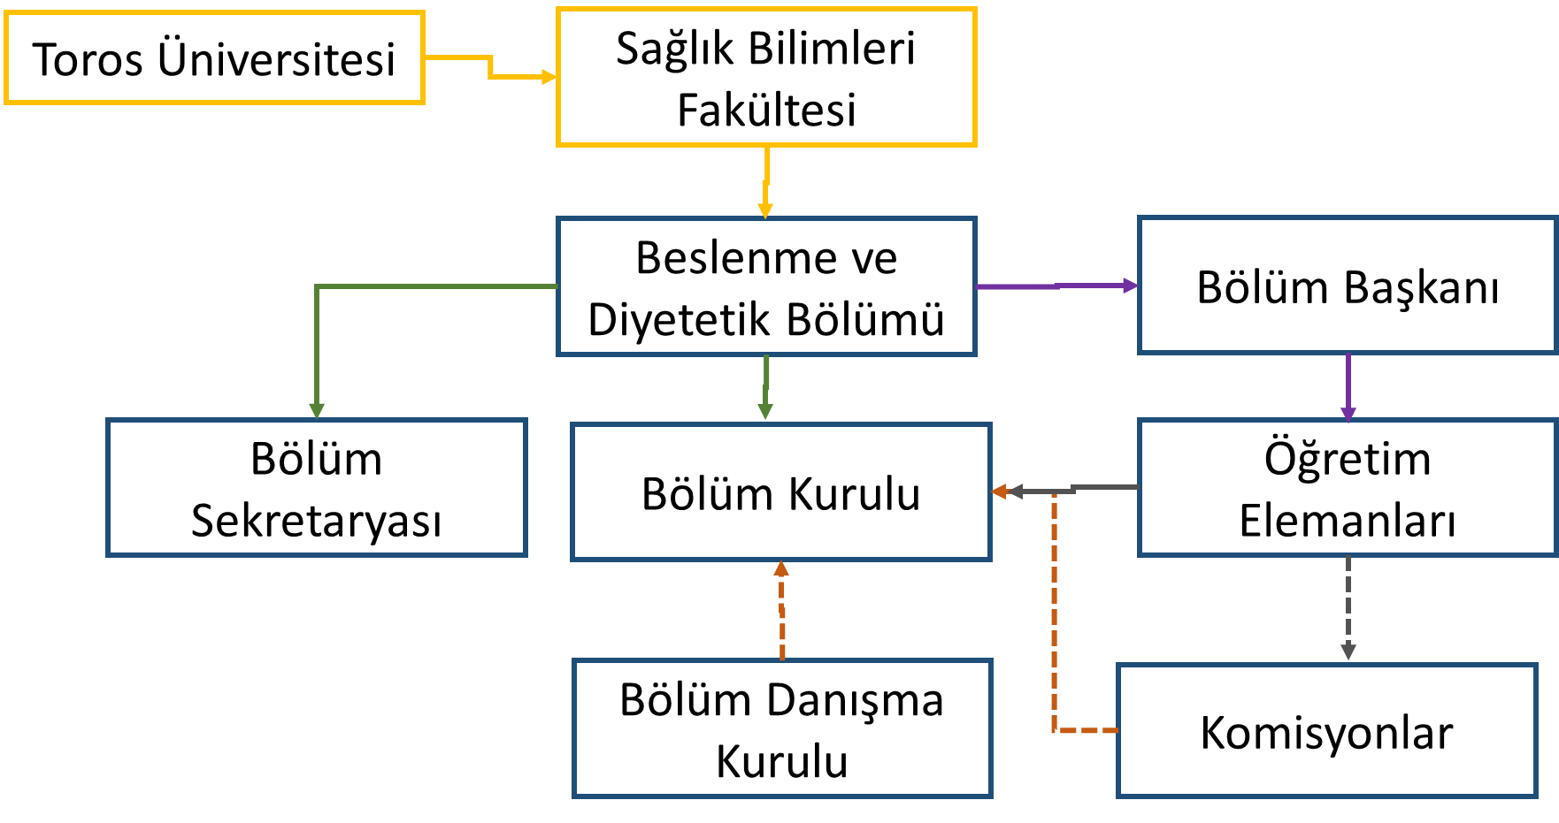

Organizasyon şemasında;
Bölüm ve Bölüm Başkanı: Bölümün tüzel kişiliği Bölüm Başkanlığı nezdinde Bölüm Başkanı tarafından temsil edilmektedir. Bölüm başkanı, fakülte kuruluna katılır ve bölümü temsil eder. Bölümde görevli öğretim elemanlarının görevlerini yapmaları bölüm başkanı tarafından izlenmekte ve denetlenmektedir.

Bölüm Başkanı: Doç. Dr. Betül GÜLŞEN

Bölüm Kurulu: Bölüm başkanının başkanlığında o bölümdeki tüm öğretim üyeleri ile öğretim görevlileri ve okutmanlardan oluşmaktadır. Bölüm kurulu, eğitim-öğretim uygulama ve araştırma faaliyetleri ile araç, gereç ve fiziksel imkanlarından en etkin biçimde yararlanmak için gerekli planların ve iş birliği esaslarının hazırlanması hususunda bölüm başkanlığına görüş bildirmektedir.

Bölüm Danışma Kurulu: Bölüm Başkanı başkanlığında, bölüm başkanı öğretim elemanları, bölüm öğrenci temsilcisi ve bölüm başkanı tarafından önerilecek kamu kurum ve kuruluş veya sektör temsilcileri ile bölümü temsilen mezunlardan oluşmaktadır. Bölümün eğitim-öğretim uygulama ve araştırma planların yapılması ve işbirliği esaslarının hazırlanması hususunda bölüm başkanlığına görüş bildirmektedir.

Komisyonlar: Bölümün eğitim-öğretim faaliyetlerinin etkin ve verimli bir şekilde yürütülmesi amacıyla Bölüm Başkanlığı tarafından farklı komisyonlar oluşturulmuştur. Komisyonlar ve görevleri aşağıda özetlenmiştir.

Komisyonlar ve görevleri
Komisyon adı | Komisyon üyeleri/Sorumlu | Görevleri
Öz değerlendirme | Doç. Dr. Betül GÜLŞEN (Başkan)  Prof. Dr. Yüksel ÖZDEMİR  Dr. Öğretim Üyesi Meltem MERMER  Ar. Gör. Ayşe Gökçe ALP | Lisans düzeyinde programın öz değerlendirme raporunun hazırlanması ve akreditasyon süreçlerine uygun şekilde başvurunun yapılması ile ilgili süreçlerin takibi
Staj, İntörn ve Mesleki Uygulama dersler Komisyonu | Doç. Dr. Betül GÜLŞEN (Başkan)  Üçüncü sınıf danışmanı  Ar. Gör. Gonca YILDIRIM | Beslenme ve Diyetetik Staj, İntörn ve Mesleki Ders Uygulamalarına ilişkin sürecin yönetilmesi ve raporlanması
Değişim programları | Dr. Öğretim Üyesi Meltem MERMER  Ar. Gör. Gonca YILDIRIM | Beslenme ve Diyetetik Bölümü öğrencilerinin öğrenci değişim, eğitim ve staj hareketliliği konusunda bilgilendirilmesi, başvurularının alınması, sürecin takibi ve rapor hazırlanması
Bilgi paketi | Ar. Gör. Ayşe Gökçe ALP | Beslenme ve Diyetetik Bölümünün bilgi paketi sistemine ilişkin çalışmalarının planlanması, dökümanlarının hazırlanması ve raporlaması
Mezunlarla iletişim | Dr. Öğretim Üyesi Özlem Özpak AKKUŞ  Ar. Gör. Ayşe Gökçe ALP | Bölümün lisans, yüksek lisans ve doktora programlarından mezun olan öğrencilerin güncel bilgilerinin takip edilmesi, anketlerin düzenlenmesi ve raporlanması
Yatay geçiş ve intibak | Prof. Dr. Yüksel ÖZDEMİR  Dr. Öğretim Üyesi Özlem Özpak AKKUŞ  Ar. Gör. Ayşe Gökçe ALP | Bölüme yatay geçiş ile gelen tüm öğrencilerin ilgili yönetmelik ve esaslar çerçevesinde başvurularını incelemek, değerlendirme ve intibak işlemlerinin raporlandırılması
Mentörlük ve Etkinlikler | Dr. Öğretim Üyesi Eda PARLAK | Beslenme ve Diyetetik bölümünün tanıtılması, öğrencilerin meslek hayatına ve eğitim hayatına katkı sağlanması amacıyla Mentörlük Programının yürütülmesi, Beslenme ve Diyetetik alanı ile ilişkili konularda sosyal ve mesleki faaliyetlerde bulunulması, bu konularda seminer, açık oturum, panel ve diğer organizasyonların gerçekleştirilmesi, gerçekleştirilen etkinliklerin süreç takibinin yapılması ve rapor oluşturulması
Kalite | Prof. Dr. Yüksel ÖZDEMİR  Dr. Öğretim Üyesi Özlem Özpak AKKUŞ | Eğitim-öğretim, Ar-Ge ve Toplumsal katkı süreçleri ile ilgili faaliyetlerinin planlanması, yürütülmesi, takibi ve raporlanması
Tanıtım | Ar. Gör. Gonca YILDIRIM | Bölüm tanıtım faaliyetlerinin planlanması, yürütülmesi, takibi ve raporlanması

ÖĞRETİM KADROSU VE ÖĞRENCİLER İLE İLGİLİ BİLGİLER :
Bölüm Öğretim Elemanları: Doç. Dr. Betül GÜLŞEN (Bölüm Başkanı)
Prof. Dr. Yüksel ÖZDEMİR
Dr. Öğretim Üyesi Özlem ÖZPAK AKKUŞ
Dr. Öğretim Üyesi Eda PARLAK
Dr. Öğretim Üyesi Meltem MERMER
Ar. Gör. Dr. Gonca YILDIRIM
Ar. Gör. Ayşe Gökçe ALP
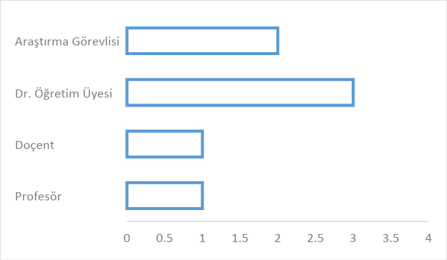

Öğretim Elemanı Sayılarının Unvanlara göre dağılımı

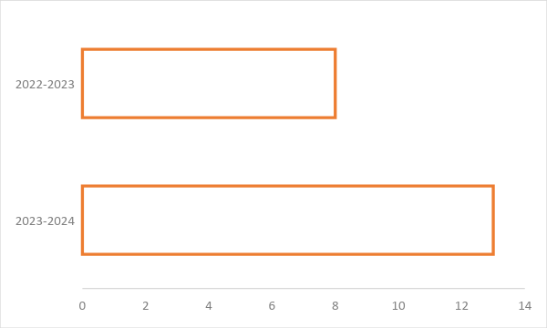

Yüksek Lisans Düzeyinde öğrencilerin yıllara göre değişimi

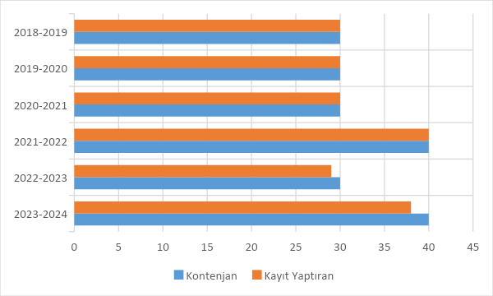

Lisans Düzeyinde Kayıt yaptıran öğrencilerin yıllara göre değişimi

Yatay/Dikey ve Çiftanadal öğrenci sayıları
Akademik Yıl | Yatay Geçiş Yapan | Dikey Geçiş Yapan | Bölümde Çiftanadal yapan | Başka Bölümde Çift Anadal Yapan
2022-2023 | 2 | 4 | 2 | 2
2021-2022 | 4 | 3 | 3 | 0
2020-2021 | 4 | 0 | 4 | 8
2019-2020 | 0 | 0 | 0 | 0
2018-2019 | 0 | 0 | 0 | 0

Öğrenci Başarı Düzeyleri
- Yüksek Onur ve Onur derecesi: Üniversitemizin Lisans ve Önlisans yönetmeliğine her yarıyıl sonunda yarıyıl not ortalaması 3.00 – 3.50 arası olan ve başarısız dersi bulunmayan öğrenciler onur öğrencisi, 3.51 – 4.00 arası olan öğrenciler ise yüksek onur öğrencisi sayılır. Bu öğrencilerin listesi her yarıyıl sonunda ilan edilir ve izleyen yarıyılda öğrencilere dekan/yüksekokul müdürü tarafından imzalanmış olan onur belgesi ya da yüksek onur belgesi verilir. Yıllara göre Yüksek onur ve Onur derecesi alan öğrenciler ile ilgili sayısal bilgiler aşağıda verilmiştir.

Öğrencileri Başarı Düzeyleri
EĞİTİM-ÖĞRETİM YILI | TOPLAM ÖĞRENCİ SAYISI | YÜKSEK ONUR BELGESİ |  | ONUR BELGESİ
 |  | Öğrenci Sayısı | % Oran | Öğrenci Sayısı | % Oran
2018-2019 | 22 | 8 | 36,36 | 14 | 63,64
2019-2020 | 44 | 33 | 75,00 | 20 | 45,45
2020-2021 | 78 | 6 | 7,69 | 45 | 57,69
2021-2022 | 102 | 28 | 27,45 | 22 | 21,57
2022-2023 | 122 | 11 | 9,02 | 14 | 11,48

- Mezuniyet Başarı Notu: Üniversitemizin Lisans ve Önlisans yönetmeliğine göre mezun olmak için Genel Not Ortalaması (GNO) en az 2.00 olması gerekmektedir. GNO’nın yüksek olması program çıktılarına ulaşılmasında önemli bir unsur olduğu değerlendirmektedir. Son 3 yılda mezun olan öğrencilerin GNO aşağıda verilmiştir.

Yıllara göre Mezunları başarı durumları

 | 2021-2022 | 2022-2023 | 2023-2024
Mezun sayısı | 19 | 19
En düşük GNO | 2.79 | 2.87
En Yüksek GNO | 3.69 | 3.60
Ortalama GNO | 3.24 | 3.16

Mentörlük Programı
Her yıl 2. Sınıfa kayılan olan öğrencilere Mentörlük Programı Sorumlusu tarafından bilgilendirme toplantısı yapılmaktadır. Toplantıda; mentörlük programı nedir, mentörlük programı süreçleri, mentör-menti ilişkisi gibi konularda bilgilendirme yapılmaktadır. Toplantı sonrasında programa gönüllü olarak katılacak öğrenciler ve mezuniyet sonrası çalışma alanları konusunda klinik, akademik, özel danışma vb ilgileri belirlenmektedir. İlgi alanları doğrultusunda öncellikle Mersin olmak üzere diğer illerde Beslenme ve Diyetetik Uzmanları ile bire bir eşleştirme yapılmaktadır. Her yıl mentörlük havuzu güncellenmektedir. Eşleştirme sonrası 1 yıl süren program başlamakta olup program sonunda mentör ve mentörlerden değerlendirme raporları alınarak Mentörlük Programında iyileştirmeler yapılmaktadır. 2019 yılından beri Bölümümüzde Mentörlük Programı yürütülmekte olup yıllara göre programdan yararlanan menti sayıları aşağıda sunulmuş olup değerlendirme raporu ve iyileştirmeler rapor halinde paydaşlara duyurulmaktadır.
Mentörlük programından yararlanan öğrenci sayıları
Öğrenim Yılı | 2. Sınıfa Kayıtlı Öğrenci Sayısı | Mentörlük Programına Kayıtlı Öğrenci (Menti) Sayısı | Katılım Oranı, %
2022-2023 | 24 | 17 | 70,8
2021-2022 | 30 | 23 | 76,6
2020-2021 | 22 | 15 | 68,1

Eğitim İçin Kullanılan Alanlar ve Teçhizat
Beslenme ve Diyetetik bölümünün teorik dersler ve laboratuvar dersleri 45 Evler Kampüsü’nde yürütülmektedir. Eğitim-öğretim amacıyla kullanılan alanlar ile Beslenme ve Diyetetik bölümü sahip olduğu laboratuvarlar ve içerdikleri ekipman-malzemeler Tablo 6.1’de verilmiştir. Tablodan da görüleceği üzere öğrenci başına düşen alanlar standartlara uygundur. Ayrıca uygulamalı derslerde kullanılan makine teçhizat ve diğer ekipmanlar yeterlidir.
LABORATUVAR ADI | LABORATUVAR ÖZELLİKLRİ
Bilgisayar Laboratuvarı | Temel bilgi teknolojileri dersi uygulamaları 2 şube halinde yapılmaktadır. Öğrenci başına düşen bilgisayar sayısı 1’dir.
Beslenme İlkeleri Laboratuvarı (Uygulama Mutfağı) | Uygulama mutfağı 5 uygulama içerecek şekilde öğrenciler gruplara ayrılmaktadır. Her grup 5-8 öğrenciden oluşmaktadır. Öğrenci başına düşen alan 6m²’dir.
Besin Kimyası ve Analizleri Laboratuvarı | Laboratuvar 5 uygulama içerecek şekilde öğrenciler gruplara ayrılmaktadır. Her grup 5-8 öğrenciden oluşmaktadır. Uygulamalar 2 şube halinde yapılmaktadır. Öğrenci başına düşen alan 6m²’dir.
Besin Mikrobiyolojisi ve Moleküler Biyoloji Laboratuvarı | Laboratuvar 5 uygulama içerecek şekilde öğrenciler gruplara ayrılmaktadır. Her grup 5-8 öğrenciden oluşmaktadır. Uygulamalar 2 şube halinde yapılmaktadır. Öğrenci başına düşen alan 6m2’dir.
Antropometri Laboratuvarı | Ölçümleri ekle 10’ar kişilik ekipler halinde ölçüm ödevi veriliyor. Antropometrik ölçümler açıklanacak.
Beslenme ve Diyetetik bölümünün kullandığı 4 adet derslik bulunmaktadır. Dersliklerin alanları sırasıyla 90 ile 120 m² büyüklükte olup ortalama öğrenci başına düşen alan 2 ile 3 m² arasında değişmekte olup standartlara (en az 2 m² olmalıdır) uygundur. Tüm sınıflarda projeksiyon cihazı ve internet altyapısı bulunmaktadır. Dersliklerde yer alan bilgisayar, projeksiyon cihazı ve ses sisteminde herhangi bir sorun olduğunda Bilgi İşlem Dairesinden destek alınmaktadır. Üniversitemizin kampüslerinde kablosuz internet bağlantısı mevcuttur.

Beslenme ve Diyetetik Bölümü Derslikleri ve Laboratuvarları
Derslik | Alan (m²) | Kullanan Öğrenci sayısı | Öğrenci başına düşen alan (m²)
B406 | 90 | 36 | 2.5
C402 | 120 | 40 | 3
B103 | 90 | 36 | 2.5
B207 | 90 | 36 | 2.5

BİLİMSEL FAALİYETLER :
Toros University Journal of Food Nutrition and Gastronomy
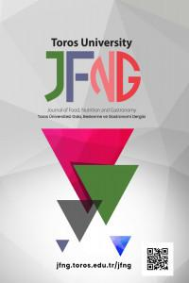
Editör Yardımcısı: Yüksel ÖZDEMİR
Alan Editörü: Betül GÜLŞEN
Dil Editörü: Eda PARLAK, Meltem MERMER
Yazım Editörü: Özlem ÖZPAK AKKUŞ, Ayşe Gökçe ALP
Son Okuyucu: Gonca YILDIRIM

2. Uluslararası Geleneksel Gıdalar Ve Sürdürülebilir Beslenme Sempozyumu
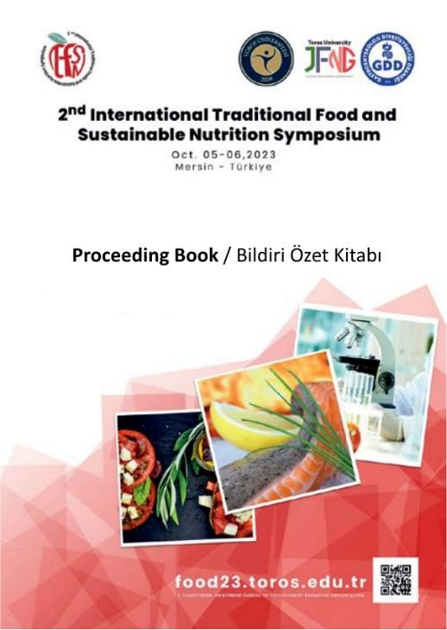

Editör: Meltem MERMER
Özlem ÖZPAK AKKUŞ
Alan Editörü: Betül GÜLŞEN
Yüksel ÖZDEMİR
Alan Editör Yardımcısı: Eda PARLAK,
Ayşe Gökçe ALP
Gonca YILDIRIM

- Makaleler

- Aydın S, Özdemir, Y. & Keçeli, M. (2022). Enrichment of wheat bread with carob molasses source: Impact on bread quality and acceptability . Toros University Journal of Food Nutrition and Gastronomy , 1 (1) , 17-26.

- Özpak Akkuş, Ö. , Gülşen Atalay, B. & Parlak, E. (2022). Yoğun bakım ünitesinde yatan hastaların beslenme durumları ve bası yarası oluşma riski arasındaki ilişkinin değerlendirilmesi . Toros University Journal of Food Nutrition and Gastronomy , 1 (1) , 43-54 .

- Özsaç G, Özpak Akkuş Ö. (2023). Bağırsak Mikrobiyotası ve Tip 2 Diyabetes Mellitus . Toros University Journal of Food Nutrition and Gastronomy , 2 (1) , 65-77 .

- Yapıcı Nane, B. , Özdemir, Y. , Aydın, D. & İlya, Z. (2023). Production of natural bitter orange (Bitter orange aurantium) sauce . Toros University Journal of Food Nutrition and Gastronomy , 2 (1) , 1-9 .

- Öncel, B. & Özdemir, Y. (2023). Investigation of the effect of using carob molasses pulp (CMP) on physicochemical, functional and sensory properties of yogurt . Toros University Journal of Food Nutrition and Gastronomy , 2 (1) , 11-19 .

- PARLAK, Eda, and Betul GÜLŞEN ATALAY. "The Effect of Registered Product of Mersin Bozyazı Kavutu on Appetite." Aydın Gastronomy 7.2 (2023): 255-270.

- Atalay BG, Akkuş ÖÖ, Yapıcı Y. Adherence to a Mediterranean diet and cardio-metabolic risk in postmenopausal women by body composition. Asia Pac J Clin Nutr. 2022;31(2):312-319. doi: 10.6133/apjcn.202206_31(2).0017. PMID: 35766567.

- Akkuş, Özlem Özpak, Atalay, Betül Gülşen, and Parlak, Eda. ‘COVID-19 Pandemic: Changes in the Emotions, Body Weights and Nutrition Habits of Individuals During Social Intervention Measures’. 1 Jan. 2022 : 11 – 21.

- Pehlivan M, Mermer M. (2023). The Relationship Between Perceived Stress Level and Healthy Nutritional Attitude and Body Weight in Adults: Descriptive and Cross-Sectional Study. Turkiye Klinikleri Journal of Health Sciences/Türkiye Klinikleri Sağlık Bilimleri Dergisi, 8(3).
- Özpak Akkuş Ö, Metin U, Çamlık Z. (2023). The effects of pomegranate peel added bread on anthropometric measurements, metabolic and oxidative parameters in individuals with type 2 diabetes: a double-blind, randomized, placebo-controlled study. NUTRITION RESEARCH AND PRACTICE, 17(4), 698-716.
- Özpak Akkuş Ö, Özdemir Y, Özbek Ç, Öncel B, Yapıcı Nane B. (2023). Does flaxseed and chia use affect postprandial glucose, insulin and subjective saturation response in healthy individuals?. JOURNAL OF SURGERY AND MEDICINE, 7(8), 434-440.
- Özpak Akkuş Ö, Alp AG, Yorulmaz İ, Tek A, Canlı E, Aykut Ö, Aykut E. (2023). Üniversite Öğrencilerinde Uyku Kalitesi, Depresyon ve Obezite İlişkisi: Toros Üniversitesi Örneği. BOZOK TIP DERGİSİ, 13(3), 26-35.
- Özpak Akkuş Ö, Mermer M. (2022). Vardiyalı Çalışan Bireylerde Hedonik Açlık, Yeme arzusu ve Obezite Riski: Kesitsel bir Çalışma. MERSİN ÜNİVERSİTESİ SAĞLIK BİLİMLERİ DERGİSİ, 15(2), 370-381.
- Mermer M, Özpak Akkuş Ö. (2023). The effect of intutive eating and conscious eating on glycemic control in individuals with type 2 diabetes: A Cross-sectional Study. Revista Española de Nutrición Humana y Dietética. DOI: https://doi.org/10.14306/renhyd.27.4.1940
- SARIYER ET, CAN B, YILDIRIM G, Gören AN. (2023). Assessing Gender Effect in Sustainable Food Literacy. Toros University Journal of Food, Nutrition and Gastronomy, 2 (Yayın No: 8649108).

- Kitaplar/Kitap İçinde Bölüm

Dural AŞ, Özpak Akkuş Ö. (2023), Ashwagandha. İstanbul Tıp Kitabevleri, Editör: Yonca Sevim., Basım sayısı:1, Sayfa: 98-107.
Özpak Akkuş Ö. Klinik Pediatrik Beslenme, Bölüm adı:(Kalıtsal Metabolik Bozukluklar: Giriş ve Nadir Görülen Hastalıklar) (2023). Wiley Blackwell, Ankara Nobel Tıp Kitapevi, Editör: Reci MESERİ, Özge KÜÇÜKERDÖNMEZ, Murat URHAN. Basım sayısı:5, Sayfa: 502-512.

Özpak Akkuş Ö. Beslenme ve Diyetetik Güncel Konular - 12, Bölüm adı:(Hedonik Açlık ve Obezite) (2022). Hatipoğlu Yayıncılık, Editör: Muhittin TAYFUR, Meltem SOYLU. Basım sayısı:1, Sayfa: 15-32.

Kurt S, Mermer M. Kondrotin Sülfat ve Glukozamin. İstanbul Tıp Kitabevleri, Editör: Yonca Sevim., Basım sayısı:1, Sayfa: 332-340.

Cin P, Alp AG, Yavuzer H. 2022. Yaşlılık Döneminde Gastrointestinal Hastalıklar ve Beslenme. Efe Akademi Yayınevi, Editör: Hatice Baygut., Basım sayısı:1, Sayfa: 95-114.
Yıldırım G. Türkiye Turizm Ansiklopedisi, Bölüm adı:(Genetiği Değiştirilmiş Organizma) (2022). Detay Yayınevi, Editör:Prof. Dr. Nazmi Kozak, Basım sayısı:1, Sayfa Sayısı 6422, ISBN:978-605-72949-1-3, Türkçe(Ansiklopedi Maddesi), (Yayın No: 8649156)

Parlak E. Beslenme ve Diyetetik Güncel Konular - 15, Bölüm adı:(Sporcu Beslenmesinde Yeni Nesil Karbonhidrat: İzomaltuloz (PalatinozTM)) (2023). Hatipoğlu Yayıncılık, Editör: Muhittin TAYFUR, Hülya Yardımcı. Basım sayısı:1, Sayfa: 1-20.

Parlak E. Beslenme ve Diyetetik Güncel Konular - 16, Bölüm adı:(Tat Algısı Bozuklukları ve Hastalıklarla İlişkisi) (2023). Hatipoğlu Yayıncılık, Editör: Muhittin TAYFUR, Sabiha Zeynep Aydenk Köseoğlu. Basım sayısı:1, Sayfa: 183-206.

- Bildiriler

1.Nazlıcan I, Mermer M, Özpak Akkuş Ö. (2023). Beslenme ve Diyetetik Bölümü Öğrencilerinin Mikrobiyota ve Obezite Farkındalık Durumları ile Sağlıklı Beslenme Tutumları Arasındaki İlişki. 2. Uluslararası Geleneksel Gıdalar ve Sürdürülebilir Beslenme Sempozyumu (Özet Bildiri/Sözlü Sunum)

2. Akan N, Özcanarslan F, Sancar B, Doğan A, Karasu F, Özpak Akkuş Ö, Çekok FK, Polat Külcü D, Cüceler S. (2023). Gebelik, Doğum, Lohusalık ve Bebek Bakımı İle İlgili Kadınlara Verilen Eğitimin Etkinliği. World Women Conference-V (Özet Bildiri/Sözlü Sunum)

3. Kahraman A, Mermer M. (2023) İBH Tedavisinde Düşük FODMAP Diyetinin Yeri. 2. Uluslararası Geleneksel Gıdalar ve Sürdürülebilir Beslenme Sempozyumu (Tam Metin Bildiri/Sözlü Sunum)

4. Eşme M, Mermer M (on behalf of an equal contributor) (2023). Could Malnutrıtıon Be The Cause Of Depressıon In The Older Patıent? 45th ESPEN Congres. ESPEN23-ABS-1618 (Summary Paper/Oral Presentation)

5.Alp AG. (2023). Sağlık ve Tuz: Tuz Tüketiminin Sağlık Üzerindeki Etkileri ve Azaltma Stratejileri. 2. Uluslararası Geleneksel Gıdalar ve Sürdürülebilir Beslenme Sempozyumu (Özet Bildiri/Sözlü Sunum)

6.Sarıyer ET., Can B, Yıldırım G., Gören A.N. (2023). Sürdürülebilir Gıda Okuryazarlığında Cinsiyet Farklılıklarının Değerlendirilmesi. 2. Uluslararası Geleneksel Gıdalar ve Sürdürülebilir Beslenme Sempozyumu (Özet Bildiri/Sözlü Sunum)(Yayın No:8656181) 2.

7. Çevik E., Sarıyer ET., Yıldırım G (2023). Sürdürülebilir beslenme için yeni bir fonksiyonel besin: opuntia ficus-indica. 2. Uluslararası Geleneksel Gıdalar ve Sürdürülebilir Beslenme Sempozyumu (Özet Bildiri/Sözlü Sunum)(Yayın No:8656179)

8. Parlak E. Spor Bilimleri Fakültesi Öğrencilerinde Makro ve Mikro Besin Alımları ile Optimal Performans Duygu Durumlarının Cinsiyete Göre Değerlendirilmesi, 21. Uluslararası Spor Bilimleri Kongresi, 11-14 Kasım 2023. (Tam Bildiri/Sözlü Sunum)

9. Tuşat E., Parlak E. (2023). Polifenoller ve sportif performans üzerindeki etkileri. 2. Uluslararası Geleneksel Gıdalar ve Sürdürülebilir Beslenme Sempozyumu, 5-6 Ekim 2023. (Özet Bildiri/Sözlü Sunum)(Yayın No:8656179)

10. Yapıcı, N.B., Özdemir, Y., Taşdirek, B ve Sağlam, M. (2023). Lif İçerikli Şekerleme. 2. Uluslararası Geleneksel Gıdalar ve Sürdürülebilir Beslenme Sempozyumu, 5-6 Ekim 2023. Sayfa 76. (Özet Bildiri/Sözlü Sunum)(Yayın No:8656179)

- Projeler

- Özpak Akkuş, Ö. Çölyak Hastalarında Olgunlaşmamış Keçiboynuzu Meyvesinin Oksidatif Belirteçler ile Bağırsak Geçirgenliği ve Mikrobiyota Üzerine Etkisi. Proje No: 2023-LEE-ÖÖA-1.
- Özpak Akkuş, Ö. Bariatrik Cerrahi Geçiren Bireylerin Yeme Davranış Tutumları ve Beslenme Durumları ile İştahı Düzenleyen Bazı Hormonal Parametrelerindeki Değişimlerin İncelenmesi. Proje No: 2023-LEE-ÖÖA-2.
- Mermer, M. Ülseratif Kolitli Hastalarda Beslenme Durumu ve Diyetin Antioksidan Kapasitesi ile Hastalık Şiddeti Arasındaki İlişki. BAP Tez Projesi. Proje No: 2023-LEE-MM-1.
- Gülşen B. Yetişkin Bireylerde Vücut Kompozisyonu ve Beslenme Alışkanlıklarının Sirkadiyen Uyku Ritmi Üzerine Etkisinin Değerlendirilmesi. BAP tez proje No: 2023-LEE-BGA-1
- Parlak E. Keçiboynuzu Pekmez Posası Unu ve Ruşeym ile Zenginleştirilmiş Tam Buğday Ekmeğinin Sağlıklı Gönüllülerde Glisemik Yanıt ve Antioksidan Kapasite Üzerine Etkisi. BAP Tez projesi. Proje No: 2023-LEE-EP-1

- Seminerler
JFNG [Toros Üniversitesi Gıda Beslenme Gastronomi Dergisi] Seminerleri
- Kasım 3, 2023: Cumhuriyetin 100. yılı kutlamaları kapsamında, Prof. Dr. Fevzi DEMİR tarafından 1 Kasım Çarşamba günü 15.00'da ‘Cumhuriyetin 100. Yılında Türkiye'nin Bilimle İmtihanı’ konferansı düzenlendi.

- Nisan 14, 2023: Ankara Üniversitesi Gıda Mühendisliği Bölümü Öğretim Üyesi Sn. Prof. Dr. Ferruh Erdoğdu, 12 Nisan 2023 tarihi saat 14:00'da "Dünya düz(mü)dür?" başlılıklı semineri düzenlendi.

- Mart 27, 2023: 120’den fazla bilim adamı ve öğrencilerimizin katıldığı Dr. Dyt. Aylin HASBAY BÜYÜKKARAGÖZ , 23 Mart 2023 tarihi saat 15:00'da "Sporcu Beslenmesi ve Ergojenik Yardımcılar" başlıklı semineri düzenlendi.

- Kasım 23, 2023: UCD Bilgisayar Bilimleri Okulu ve İrlanda'nın Uygulamalı Yapay Zekâ Merkezi'nde Marie-Curie Research Fellow olarak görev yapmakta olan Dr. Polat Göktaş 23 Kasım 2023 tarihi saat 17:00'da "Akıllı Beslenme: Yapay Zekânın Diyet ve Sağlık Üzerindeki Etkileri" başlıklı semineri düzenlendi. Seminere farklı üniversitelerden araştırmacılar ve üniversitemiz öğrencilerinin katılımları ile gerçekleşti.

ETKİNLİKLER/TOPLANTILAR :
Danışma Kurulu Toplantısı
Beslenme ve Diyetetik Bölümü Danışma Kurulu 21.12.2023 tarihinde; Bölüm öğretim elemanları, alanında uzman diyetisyenler, mezun ve öğrenci temsilcilerinin katılımları ile gerçekleştirilmiştir. Toplantıda; başta eğitim-öğretim müfredatının güncellenmesi, öğrencilerin kişisel ve mesleki gelişimlerine katkı sunan raporların görüşülmesi, önümüzdeki yıllardaki faaliyetler hakkında görüşme ve değerlendirmeler yapılmıştır. Toplantı sonrası Bölüm Danışma Kurulu Raporu web sitesinde yayınlanmıştır.
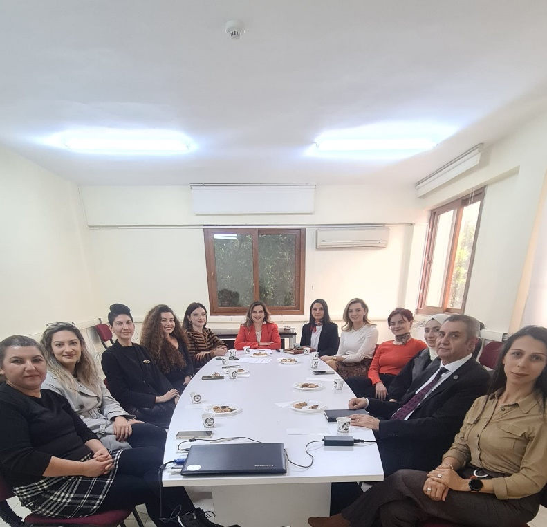
Bölüm Akademik Kurul Toplantısı
Bölümde ders veren tüm öğretim elamanlarının katılımları ile 20/11/2023 tarihinde yüz yüze toplantı yapılmıştır. Toplantıda; Beslenme ve Diyetetik bölümü öğrencilerinin mesleki ve kişisel gelişimlerine katkı sağlamak amacı ile, öğrencilerin akademik başarı düzeylerini artırma, eğitim-öğretimde ölçme değerlendirme yöntemlerinin geliştirilmesi, bölüm derslik ve laboratuvarlarında; projeksiyon, bilgisayar gibi teknik alt yapı konularının yeterliliği ve Bologna sistemi gündem başlıkları konusunda değerlendirme yapılmış ve Akademik Kurul Raporu web sitesinde yayınlanmıştır.
Mezun Buluşmaları
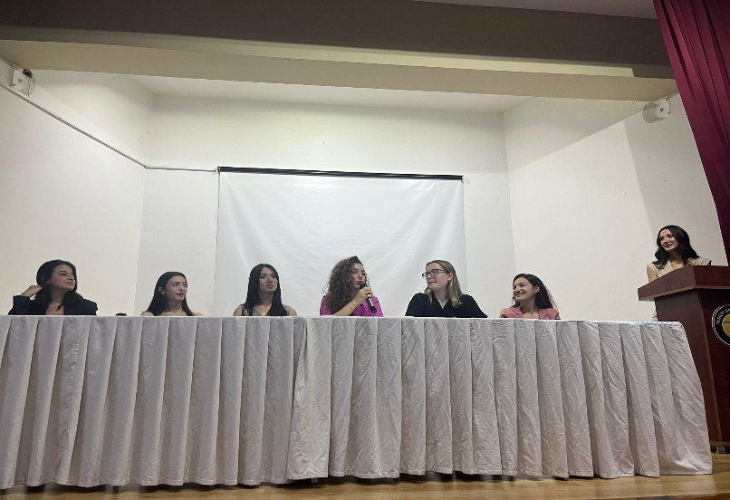
Beslenme ve Diyetetik bölümünden mezun olan Işıl NAZLICAN, Beste GÜNDÜZ, Zeynep İLYA, Aslı Nur SOYLU, Büşra AYDIN ve Begüm ÇELEBİ’nin katılımlarıyla 17/10/2023 Tarihinde mezun buluşması toplantısı gerçekleşmiştir. Bölüm Başkanı Doç. Dr. Betül GÜLŞEN’in açılış konuşmasıyla başlayan toplantıda; mezunların, bölümün eğitim-öğretim programları, işyeri deneyimi ve istihdam alanları hakkında görüş alış verişi yapılmıştır. Toplantıya bölüm öğretim üyeleri, öğretim elemanları ve öğrenciler katılmıştır.

Oryantasyon Programı
Beslenme ve Diyetetik bölümüne yeni kayıt yapan öğrencilere oryantasyon programı 12/10/2023 tarihinde yapılmıştır. Oryantasyon programı çerçevesinde Bölümün ders müfredatı, staj ve uygulama için gerekli koşullar, değişim programları, çiftanadal, yandal programlar ve öğrencilerin yükümlülükleri hakkında Bölüm Başkanı Doç. Dr. Betül GÜLŞEN tarafından bilgilendirme yapılmıştır.

Önlük Giyme Töreni
Beslenme ve Diyetetik bölümü 2 ve 3’üncü sınıfta okuyan öğrenciler için Önlük Giyme Töreni 02/11/2023 tarihinde gerçekleştirilmiştir. Törene Fakülte Dekanı, Bölüm Öğretim Elemanları ve çok sayıda öğrenci velisi katılmıştır. Mersin Üniversitesi Devlet Konservatuvar öğrencilerinin klasik müzik dinletisi sonrasında Bölüm Başkanı Doç. Dr. Betül GÜLŞEN ve ardından öğrenci temsilcisi Feride BİLİZ ve Sinem KAYHAN tarafından yapılan açılış konuşmalarından sonra öğrencilere önlük giydirme seremonisi yapılmıştır. Tören sonunda Dr. Öğretim Üyesi Meltem MERMER tarafından öğrencilere Yemin Metni okutulmuştur. Tören, öğrenci ve velilere sunulan ikramlarla sona ermiştir.
